КОМИТЕТ ПО НАРОДНОМУ ОБРАЗОВАНИЮ АДМИНИСТРАЦИИ
СОЛНЕЧНОГОРСКОГО МУНИЦИПАЛЬНОГО РАЙОНА

МУНИЦИПАЛЬНОЕ БЮДЖЕТНОЕ ОБЩЕОБРАЗОВАТЕЛЬНОЕ УЧРЕЖДЕНИЕ
ПОВАРОВСКАЯ СРЕДНЯЯ ОБЩЕОБРАЗОВАТЕЛЬНАЯ ШКОЛА

141540 Московская область, Солнечногорский
район, посёлок Поварово
672-375 – канцелярия; учительская; povar.school@mail.ru
672-385 – директор; факс.

СЕНТЯБРЬ

Занятие с пед. коллективом и сотрудниками МБОУ Поваровской СОШ по ОТ и правило поведения во время ГО и ЧС.

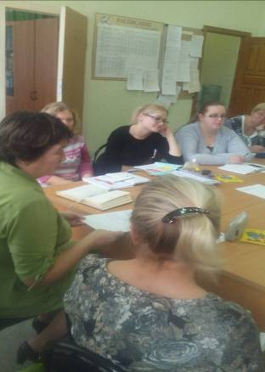
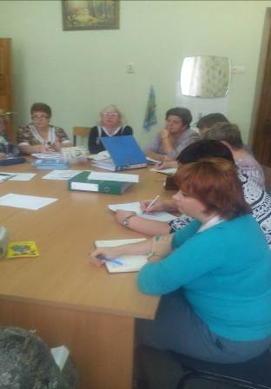

Встреча учащихся МБОУ Поваровской СОШ с сотрудником МЧС ПСО-29.
«Правило безопасного поведения при теракте.»
« Правило поведения при пожаре»

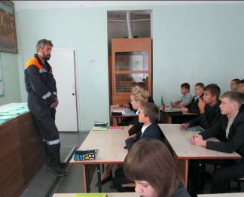

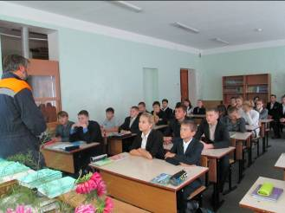

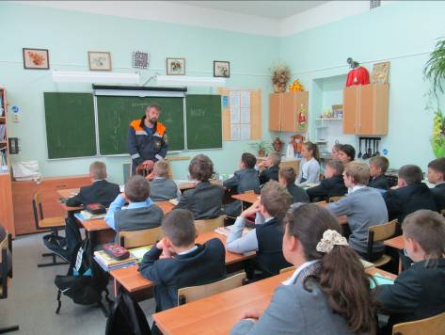

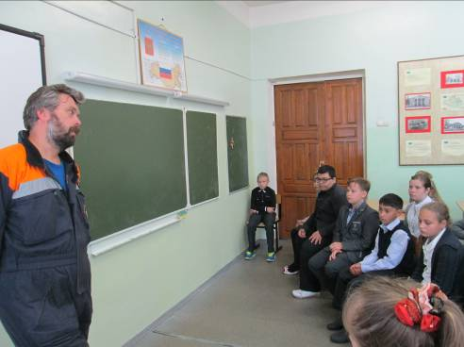

Проводились учебные эвакуации «Пожарной тревоги» и
«Антитеррористической тревоги.»

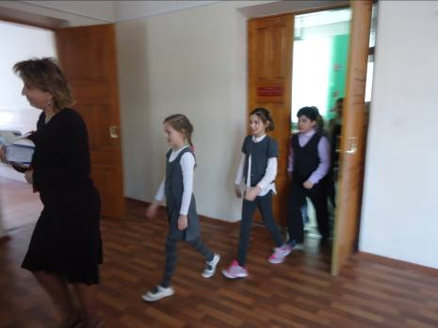

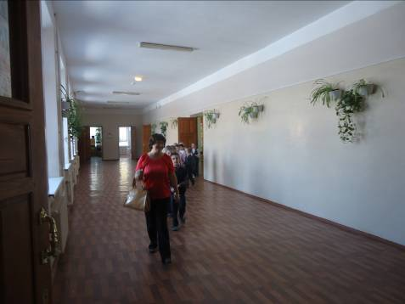

Октябрь
Встреча с сотрудником ГИБДД.

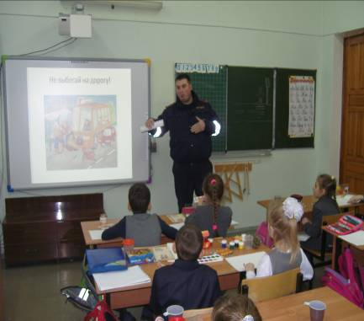

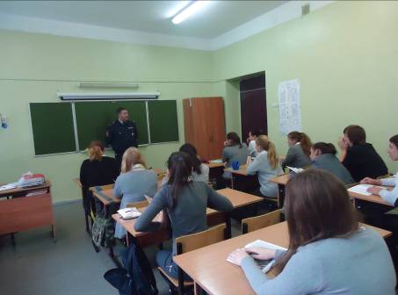

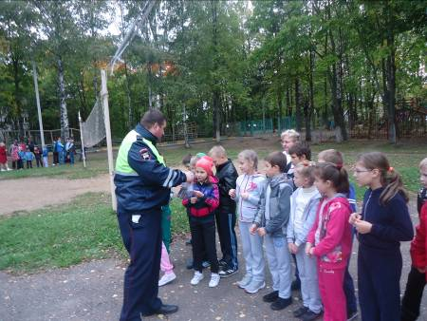

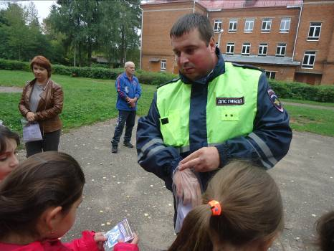

Проводилось общешкольное родительское собрание.
Встреча с сотрудником ГИБДД 1 Батальона
Капитаном полиции Ширяевым А.В.

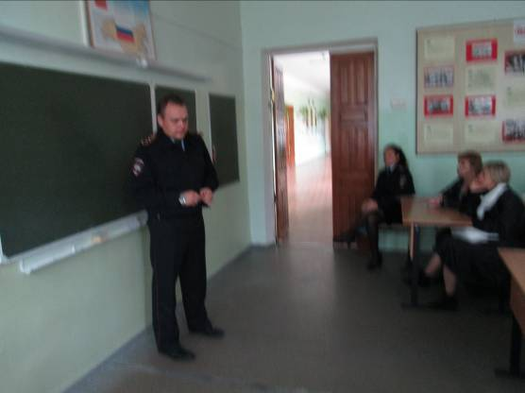

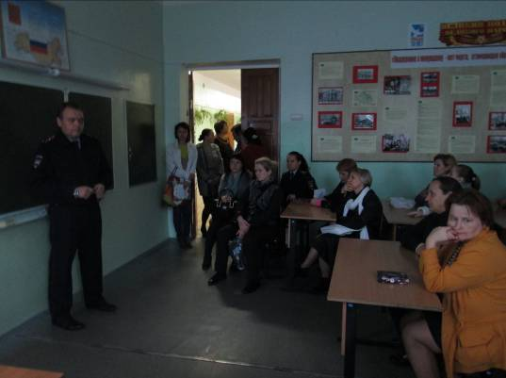

Встреча с инспектором ОДН капитаном полиции Ершовой О.Н.

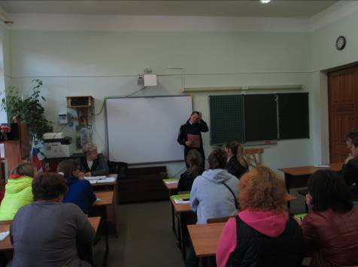

Проводилась учебная тренировка по Пожарной безопасности.

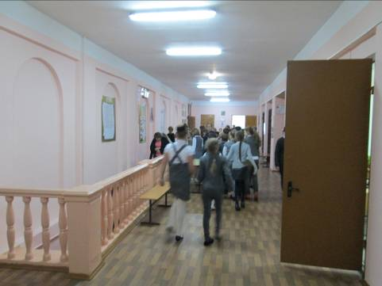

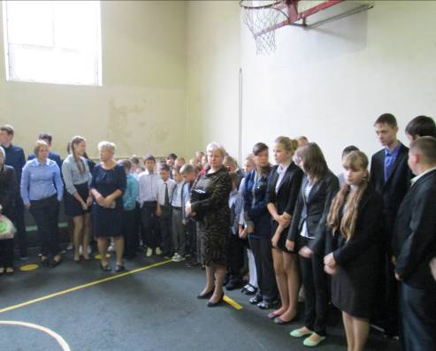
Ноябрь.
Занятие с пед. коллективом и сотрудниками
МБОУ Поваровской СОШ
«По антитеррористической обстановки»

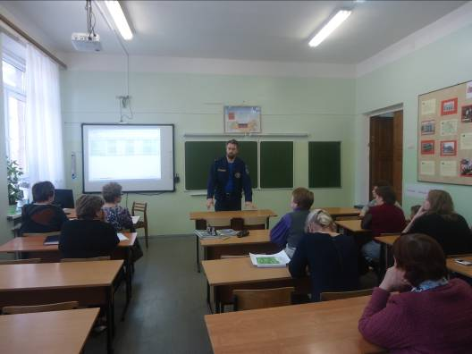

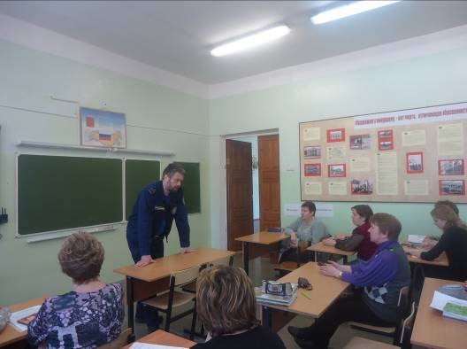

Проводилась учебная тренировка по антитеррористической опасности.
